Помните:  Количество мест закрытого обзора зимой становится больше. Мешают увидеть приближающийся транспорт:  - сугробы на обочине;  - сужение дороги из-за неубранного снега;  - стоящая заснеженная машина.  Обязательно остановиться и, только  убедившись в том, что поблизости  нет транспорта, переходить  проезжую часть.  Теплая зимняя одежда мешает  свободно двигаться, сковывает  движения. Поскользнувшись, в такой  одежде сложнее удержать  равновесие. Кроме того, капюшоны,  мохнатые воротники и зимние шапки  также мешают обзору.  Не стой рядом с буксующей машиной!  Не пытайся ее толкать!  Из-под колес могут вылететь куски льда и камни.  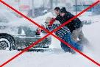  А главное – машина может неожиданно вырваться из нежного плена и рвануть в любую сторону.  Уважаемые родители!  Напоминаем Вам, что в зимний период резко возрастает вероятность дорожно-транспортных происшествий.  Зимой день короче. Темнеет рано и очень быстро. В сумерках и в темноте значительно ухудшается видимость. В темноте легко ошибиться в определении расстояния как до едущего автомобиля, так и до неподвижных предметов. Часто близкие предметы кажутся далекими, а далекие - близкими. Случаются зрительные обманы: неподвижный предмет можно принять за движущийся, и наоборот. Поэтому в сумерках и темноте будьте особенно внимательны. Переходите только по подземным, надземным или регулируемым переходам. А в случае их отсутствия - при переходе увеличьте безопасное расстояние до автомобиля.  Во избежание несчастных случаев на дороге с Вами и Вашими детьми, напоминаем о:  1.Систематически повторении с ребёнком основных Правил Дорожного Движения.  2.Усиление контроля за поведением детей на улице.  - При использовании личного автотранспорта пристёгиваться ремнями безопасности, также использовать ремни безопасности и другие устройства при перевозке детей. |  | Родители, помните!  Ребенок начинает знакомиться с правилами дорожного движения еще задолго до прихода в детский сад. Первые знания и опыт он получает из наблюдений за своими близкими, родителями. Поэтому очень важно, чтобы сами родители не только знали, но и придерживались в повседневной жизни правил дорожного движения.  Жизнь и безопасность детей на дорогах зависит прежде всего от Вас!  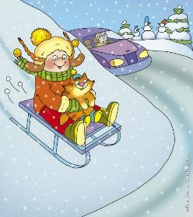  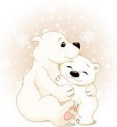  - Личным примером учить детей соблюдать Правила Дорожного Движения и осторожность на улице.  ОСОБЕННО БУДЬТЕ  ВНИМАТЕЛЬНЫ:  В снегопад:  В снегопады заметно ухудшается видимость, появляются заносы, ограничивается и затрудняется движение пешеходов и транспорта. Снег залепляет глаза пешеходам и мешает обзору дороги. Для водителя видимость на дороге тоже ухудшается.  В морозную погоду:  Стёкла автомобилей покрываются изморозью, и водителю очень трудно наблюдать за дорогой.  Переход улицы перед близко идущим автомобилем всегда опасен, а сейчас тем более. И чтобы с вами не случилось беды, - не торопитесь, подождите, пока пройдёт весь транспорт. Только после этого можно переходить улицу. Не забудьте, что движение пешехода может быть затруднено из-за гололёда на проезжей части.  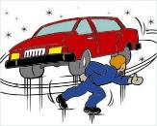 |  | МБДОУ  детский сад № 8 «Звездочка»  Буклет для родителей  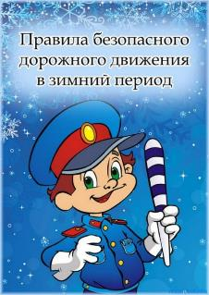  Подготовил воспитатель:  Кучерова В.В.  станица  Егорлыкская  В гололёд:  В снежный накат или гололед повышается вероятность «юза», заноса автомобиля, и, самое главное - непредсказуемо удлиняется тормозной путь. Поэтому обычное (летнее) безопасное для перехода расстояние до машины нужно увеличить в несколько раз.  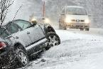  В оттепель:  В это время на улице появляются коварные лужи, под которыми скрывается лед. Дорога становится очень скользкой! Поэтому при переходе через проезжую часть лучше подождать, пока не будет проезжающих машин. Ни в коем случае не бежать через проезжую часть, даже на переходе! Переходить только шагом и быть внимательным.  